网络直播讲座在线学习指南

1、在校园网内（只有注册需要）打开在线学习平台网页，注册帐号（如以前参加过网培中心的网络培训，帐号通用无需注册）
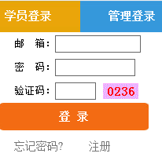
2、账号登录
3、登录后如图所示然后在主页面在线培训课程栏中的“网络讲座”
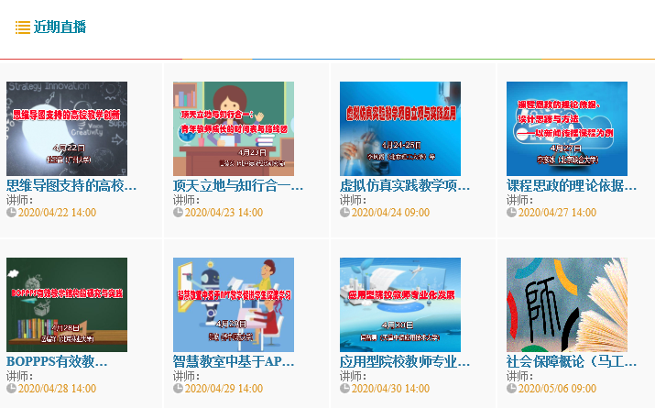
中选择要学习的课程类型，例如选择打开后如下图所示：

可以直接查看内容简介，再点击后即可学习此课程（注意：1.请注意讲座开始日期2.不限制每位老师的报名课程数量，平台上的课程老师们都可以选择学习）。

- 再次登陆的直接点击“网络讲座”再点击“现在观看”即可

5、获得帮助：
个人中心以及主页面都可以获得帮助信息。
6、此处可修改个人资料。

7、全免费学习，在直播时间上线收看。

